**نهشته های پهنه ی جزر و مدی کامبرین زیرین در سازند باروت،   
شمال غرب کوه های سلطانیه**

**طاهره ذکی*،** دانشجوی کارشناسی ارشد رسوب شناسی و سنگ شناسی رسوبی، دانشكده علوم زمين، دانشگاه تحصيلات تكميلي علوم پايه زنجان، taherehzaki@iasbs.ac.ir

**نجمه اعتمادسعید،** استادیار، رسوب شناسی و سنگ شناسی رسوبی، دانشكده علوم زمين، دانشگاه تحصيلات تكميلي علوم پايه زنجان، n.etemad@iasbs.ac.ir

**مهدی دارائی،** استادیار، رسوب شناسی و سنگ شناسی رسوبی، دانشكده علوم زمين، دانشگاه تحصيلات تكميلي علوم پايه زنجان، daraeimehdi@iasbs.ac.ir

**چکیده:**

سازند باروت با سن کامبرین زیرین یکی از مهم ترین واحدهای لیتواستراتیگرافیکی در بازسازی جغرافیای دیرین شمال ایران طی کامبرین آغازین است. در این مطالعه، ما داده های آنالیز رخساره ای دقیقی از این سازند در برش باروت آغاجی واقع در جنوب غرب زنجان جهت بازسازی محیط نهشت دیرینه ارائه می دهیم. سازند باروت در این برش از حدود 500 متر سیلیسی آواری و کربنات تشکیل شده است. هفت لیتوفاسیس/میکروفاسیس بر اساس مطالعات صحرایی و میکروسکوپی شناسایی گردیدند. مجموعه ی رخساره ای با غلبه ی سیلیسی آواری شامل: (F1) ماسه سنگ های آرکوزی ریز تا متوسط دانه و (F2) گلسنگ های با لامیناسیون ظریف است. مجموعه ی رخساره ای با غلبه ی کربنات، شامل رخساره های (F3) باندستون استروماتولیتی دولومیتی، (F4) مادستون دولومیتی با شواهد تبخیری های اولیه، (F5) باندستون ترومبولیتی دولومیتی، (F6) کنگلومرا/برش کربناته ی داخل حوضه ای و (F7) وکستون آنکوئیدی دولومیتی می باشد. این رخساره ها حاوی شواهد متعدد جزر و مدی فیزیکی و زیستی هستند. ترتیب روی هم قرارگیری رخساره ها به صورت چرخه های کم عمق شونده به سمت بالا، شامل ماسه سنگ های پهنه ی مخلوط در قاعده، پوشیده شده با گلسنگ های پهنه ی گلی و کربنات های بالای جزر و مدی حاوی شواهد خروج از آب است. نتایج این مطالعه نشان می دهند که شرایط نهشت پهنه ی جزر و مدی در ناحیه ی مورد مطالعه طی کامبرین زیرین، از زمان نهشت عضو دولومیت بالایی سازند سلطانیه تا سازند زایگون، غالب بوده است.

**کلمات کلیدی: کامبرین آغازین؛ سازند باروت؛ برش باروت آغاجی؛ پهنه ی جزر و مدی**

**Early Cambrian tidal flat deposits in the Barut Formation, northwestern Soltanieh Mountains**

**Tahereh Zaki*,** Master student, Sedimentology and sedimentary petrology, Department of Earth Sciences, Institute for Advanced Studies in Basic Sciences (IASBS), taherehzaki@iasbs.ac.ir

**Najmeh Etemad-Saeed**, Assistant Professor, Sedimentology and sedimentary petrology; Department of Earth Sciences, Institute for Advanced Studies in Basic Sciences (IASBS), n.etemad@iasbs.ac.ir

**Mehdi Daraei**, Assistant Professor, Sedimentology and sedimentary petrology, Department of Earth Sciences, Institute for Advanced Studies in Basic Sciences (IASBS), daraeimehdi@iasbs.ac.ir

**Abstract:**

The Lower Cambrian Barut Formation is one of the most important lithostratigraphic units in reconstructing paleogeography of northern Iran during early Cambrian time. Herein, we present detailed facies analysis data of the Barut Formation in the Barut Aghaji Section in the southwest of Zanjan to analyze paleoenvironment. The Barut Formation is about 500 m thick and mainly consists of mudrocks, bedded dolomites and stromatolitic rocks, and subordinate sandstones. Seven lithofacies/microfacies types have been recognized based on filed and microscopic investigations. Siliciclastic-dominated facies association include: (F1) fine- to medium-grained arkosic red sandstone, and (F2) finely laminated red to green mudrock. Carbonate-dominated facies association include: (F3) dolomitic stromatolite boundstone, (F4) dolomitic mudstone with evidence of former evaporites, (F5) dolomitic thrombolite boundstone, (F6) intraformational carbonate breccia/conglomerate, and (F7) dolomitic oncoid wackestone. These facies contain several physical and biological tidal criteria. These facies are arranged in shallowing-up cycles consisting of mixed flat sandstones overlain by mud flat mudrocks and supratidal carbonates that are subjected to subaerial exposure. The results of this study indicate that tidal flat sedimentation condition prevailed in the study area throughout the early Cambrian, from the Upper Dolomite Member of the Soltanieh Formation to the Zaigun Formation.

**Key words: Early Cambrian, Barut Formation, Barut Aghaji Section, Tidal flat**

**مقدمه**

نئوپروتروزئیک پسین تا کامبرین زیرین، یکی ازمهم ترین مقاطع زمانی در تاریخ زمین است. تغییرات شدید آب و هوایی، رویدادهای بزرگ زمین ساختی همانند شکل گیری کوهزاد شرق آفریقا، بالارفتن سطح اکسیژن درآب اقیانوس ها و اتمسفر و همینطور پیدایش و تنوع یافتن موجودات چند سلولی پوسته دار، از مهمترین حوادث این دوره ی زمانی هستند (e.g., Zhang et al., 2014; Ervin, 2015). بخش بزرگی از بازسازی این رویدادهای مهم، از مطالعه ی سنگ های رسوبی به جامانده از این زمان بدست آمده است. قدیمی ترین توالی های رسوبی ایران با سن نئوپروتروزئیک پسین–کامبرین زیرین، شامل سنگ های رسوبی اغلب آواری و به میزان کم تر کربناته ی سازندهای کاهار، سلطانیه و باروت است (Stocklin et al., 1964; Horton et al., 2008). سازند باروت در شمال غرب کوههای سلطانیه، 18 کیلومتری جنوب غرب زنجان و شمال غرب روستای باروت آغاجی، از حدود 700 مترگلسنگ صورتی رنگ و میان لایه های کربناته ی اغلب دولومیتی و استروماتولیتی تشکیل شده است (Stocklin et al., 1964). مرز زیرین و بالایی این سازند، به ترتیب با سازندهای سلطانیه و زاگون، به صورت پیوسته و تدریجی است و اغلب بطور دقیق قابل تفکیک نیست. با این حال مرز زیرین بطورقراردادی، در قاعده ی اولین واحد گلسنگی رنگی ظاهر شده و مرزبالایی درراس آخرین میان لایه ی کربناتی، درنظرگرفته می شود (Stocklin et al., 1964, 1965). سن دقیق نهشت سازند باروت مشخص نیست و به پرکامبرین پسین[1] (e.g., Horton et al., 2008) تا کامبرین زیرین[2] (Salehi et al., 1998; Devaere et al., 2018) نسبت داده شده است. این سازند معادل سازندهای دزو و هرمز در جنوب ایران و بخشی از گروه ارا[3] در عمان و سری پنجاب[4] در پاکستان معرفی شده است (Alsharhan and Nairn, 2003). با وجود اهمیت زیاد سازند باروت در بازسازی جغرافیای دیرینه ی ایران طی ادیاکاران–کامبرین زیرین، این سازند مورد توجه و مطالعه ی زیادی قرار نگرفته است. این مطالعه برای اولین بار به بررسی سنگ شناسی و شرایط نهشت دیرینه ی سازند باروت در برش باروت آغاجی (برش نمونه) می پردازد. شناخت شرایط حاکم بر محیط نهشتی و مجموعه های زیستی ثبت شده در رسوبات سازند باروت، اطلاعات ارزشمندی از شرایط جغرافیای دیرینه ی این ناحیه در کامبرین زیرین فراهم می کند.

**روش مطالعه**

در قدم اول، مطالعات پیشین صورت گرفته بر روی نهشته های نئوپروتروزوئیک پسین و کامبرین زیرین در شمال و شمال غرب ایران جمع آوری و مطالعه گردید. سپس با استفاده از نقشه های زمین شناسی موجود از کوه های سلطانیه، رخنمون های سازند باروت و راه های دسترسی به آن ها مورد بررسی قرار گرفت. در نهایت برش نمونه ی این سازند به دلیل رخنمون مناسب و کامل بودن، انتخاب گردید و راه های دسترسی و مرزهای سازند با استفاده از تصاویر ماهواره ای رسم شد. مطالعات صحرایی با هدف تعیین ضخامت حقیقی واحدهای سنگی، رسم ستون چینه ای، نمونه برداری و برداشت ویژگی های اصلی رخساره ای بر روی برش انتخاب شده از سازند باروت انجام گرفت. ویژگی های اصلی رخساره ای همانند نوع لایه بندی، ضخامت و هندسه ی لایه ها، ساختمان های رسوبی و رنگ سطوح تازه، در صحرا برداشت شد. جهت تعیین ترکیب و بافت سنگ های رسوبی، تعداد 100 نمونه ی گلسنگی، ماسه سنگی و کربناته به صورت سیستماتیک از برش مورد مطالعه برداشت گردید. پس از تهیه ی مقاطع نازک از نمونه های برداشت شده، این مقاطع توسط میکروسکوپ پلاریزان در آزمایشگاه سنگ شناسی دانشگاه تحصیلات تکمیلی علوم پایه زنجان مورد مطالعه قرار گرفتند. رخساره های سنگی اصلی بر اساس ویژگی هایی همانند شکل هندسی لایه ها، لیتولوژی سنگ های رسوبی شامل ویژگی های بافتی و ترکیبی آن ها، ساختمان های رسوبی موجود، محتوی فسیلی و رنگ سطح تازه ی سنگ ها (Stow, 2005) مورد شناسایی قرار گرفتند. سپس رخساره های مرتبط با یکدیگر در مجموعه های رخساره ای جداگانه دسته بندی شدند. در نهایت با در نظر گرفتن مجموعه های رخساره ای در امتداد ستون چینه ای، محیط نهشتی دیرینه شناسایی گردید و مدل رسوبی شماتیک از این محیط ترسیم شد. شناسایی و تفسیر رخساره ها و محیط نهشتی بر اساس فلوگل (Flügel, 2010)، انسل (Einsele, 2000) و نیکولز (Nichols, 2009) انجام شده است. علاوه بر این، به منظورتشخیص کلسیت از دولومیت، مقاطع نازک توسط محلول شیمیایی آلیزارین قرمز و فری سیانید پتاسیم، به روش دیکسون (Dickson,1966) رنگ آمیزی شدند.

**بحث**

هفت رخساره ی سنگی در برش مورد مطالعه شناسایی گردید که به طور خلاصه در جدول 1 و شکل 1 معرفی شده اند. به طور کلی رخساره های شناسایی شده را می توان در دو مجموعه ی رخساره ای اصلی: (1) مجموعه ی رخساره ای با غلبه ی سیلیسی آواری و (2) مجموعه ی رخساره ای با غلبه ی کربنات، دسته بندی کرد.

جدول 1. توصیف و تفسیر لیتوفاسیس ها و میکروفاسیس های شناسایی شده از سازند باروت در برش باروت آغاجی.

|  |  |  |
| --- | --- | --- |
| مجموعه های رخساره ای | لیتوفاسیس- میکروفاسیس | محیط نهشتی |
| مجموعه رخساره ای با غلبه ی سیلیسی آواری | F1- ماسه سنگ قرمز رنگ ریز تا متوسط دانه حاوی لامیناسیون های فلاسر و عدسی، چینه بندی مورب هرینگ بون، لامیناسیون ریپلی، پوشش های گلی و ساختمان های میکروبی (MISS) | پهنه مخلوط ماسه ای-گلی[5] |
| F2- گلسنگ سبز و قرمز رنگ حاوی لامیناسیون موازی و ساختمان های میکروبی (MISS) | پهنه گلی[6] |
| مجموعه رخساره ای با غلبه ی کربنات | F3- باندستون استروماتولیتی دولومیتی | بین جزر و مدی[7] تا بالای جزر و مدی[8] |
| F4- مادستون دولومیتی با قالب های تبخیری جانشین شده | بالای جزر و مدی |
| F5- باندستون ترومبولیتی دولومیتی | زیر جزر و مدی[9] تا بین جزر و مدی |
| F6- کنگلومرا/برش درون حوضه ای کربناته | بین جزر و مدی تا بالای جزر و مدی |
| F7- وکستون دولومیتی حاوی انکوئید | بین جزر و مدی تا زیر جزر و مدی |

بررسی دقیق رخساره ها نشان می دهد که رسوبات سازند باروت در ناحیه ی مورد مطالعه، در محیطی ساحلی با غلبه ی جریان های جزر و مدی به جا گذاشته شده اند. شواهد ساختمان های رسوبی فیزیکی مانند لایه بندی مورب دوجهته، لامیناسیون های فلاسر، عدسی و موجی، پوشش های گلی بر روی چینه بندی ها وسطوح ریپل ها، و همین طور ساختمان های رسوبی زیستی همانند ساختمان های میکروبی در سیلیسی آواری ها، استروماتولیت ها و ترومبولیت ها، همگی نشان دهنده ی نهشت در پهنه ی جزر و مدی، تحت تاثیر شرایط آب و هوایی گرم و خشک هستند (شکل 2). توالی های منظم تکرار شونده از رسوبگذاری آواری های اغلب ریز دانه ی حاوی ساختمان های رسوبی جزر و مدی (رخساره های F1 و F2) در قاعده و کربنات های اغلب مادستونی، وکستونی و بایندستونی دولومیتی (رخساره های F3، F4، F5، F6 و F7) در بخش های راسی، نشان دهنده ی توالی های چرخه ای کم عمق شونده (پسرونده) به سمت بالای جزر و مدی، شامل بخش های پایین جزر و مدی، بین جزر و مدی و بالای جزر و مدی است (شکل 1 و 2). اغلب شواهد خروج از آب همانند ترک های گلی و برشی شدن، در کربنات های بخش های بالایی چرخه ها مشاهده می شوند. فراوانی رسوبات آواری ریز دانه و گسترش پهنه های گلی و مخلوط در این پهنه ی جزر و مدی، نشان دهنده ی در دسترس بودن رسوبات در اندازه ی گل در ناحیه ی منشا رسوبات و مجاورت ناحیه ی نهشت با دشت های ساحلی یا رودخانه های با غلبه ی گل است (Einsele, 2000). با توجه به تدریجی بودن مرز زیرین و بالایی سازند باروت با سازندهای سلطانیه و زایگون، نهشت عضو دولومیت بالایی سازند سلطانیه در محیط های بین جزر و مدی-بالای جزر و مدی (Shahkarami et al., 2017; Etemad-Saeed et al., 2021) و رسوبات سازند زایگون در پهنه ی گلی و مخلوط جزر و مدی (جافری و همکاران، 1394)، با محیط نهشتی به دست آمده برای سازند باروت در برش مورد مطالعه منطبق است. این شواهد نشان دهنده ی برقراری شرایط محیط نهشتی ساحلی پهنه ی جزر و مدی طی کامبرین زیرین در ناحیه ی مورد مطالعه در شمال ایران است.

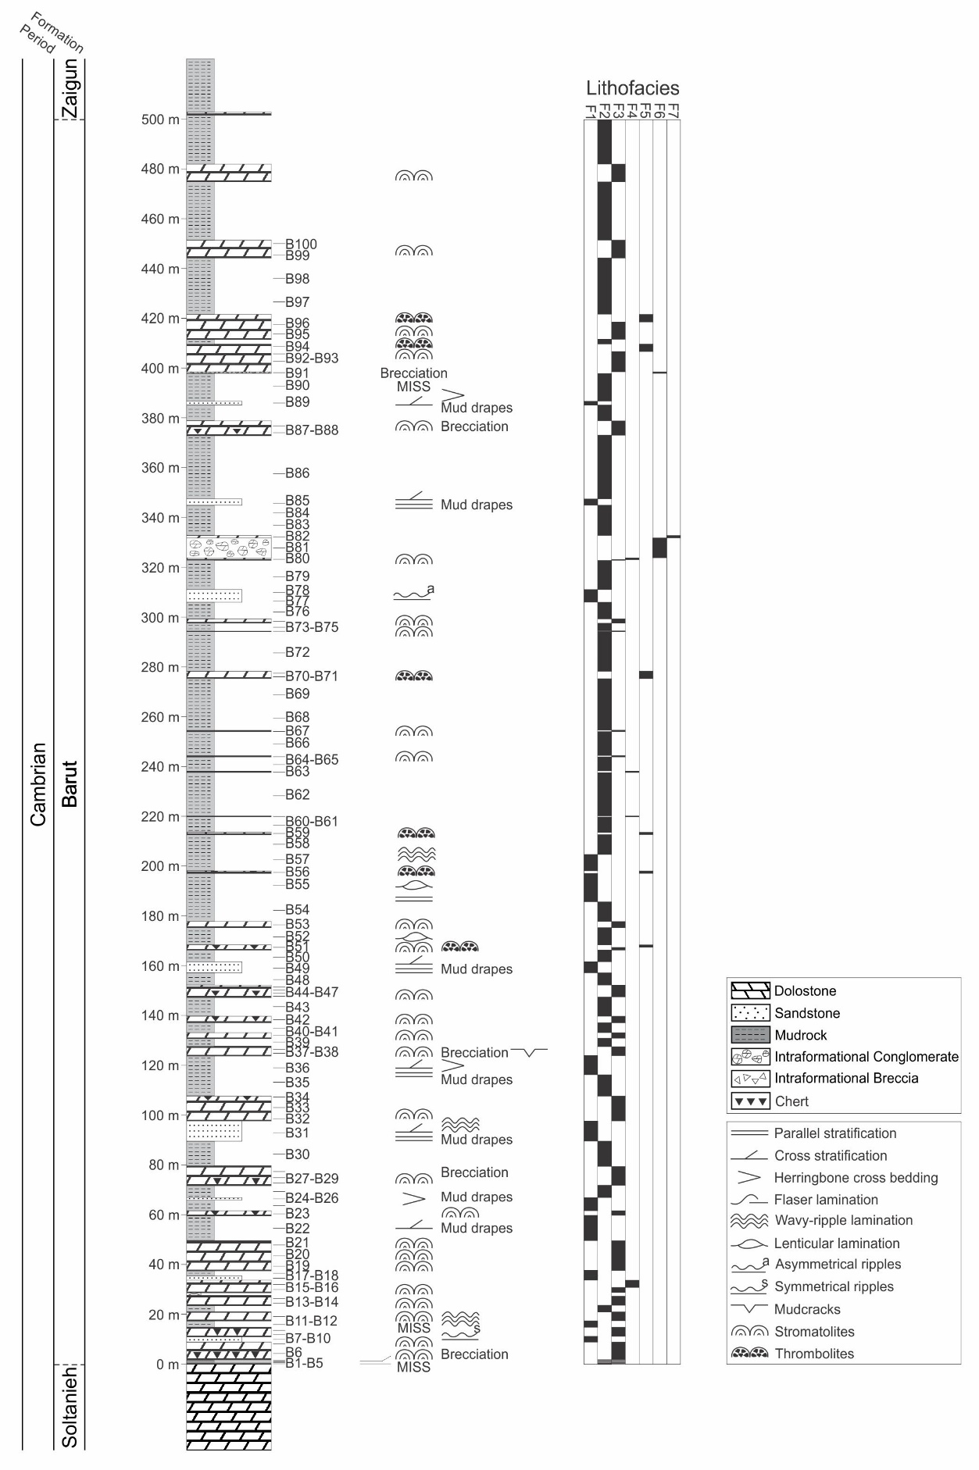

شکل 1. ستون چینه ای سازند باروت در برش باروت آغاجی به همراه رخساره های اصلی شناسایی شده در این برش.

از طرف دیگر، شرایط آب و هوایی گرم و خشک در ناحیه ی نهشت رسوبات، سبب رشد و حفظ فرش های میکروبی و نهشت کربنات ها و تبخیری ها در منطقه ی بالای جزر و مدی این پهنه ی جزر و مدی سیلیسی آواری شده است. به طور کلی، دولومیت های سازند باروت در برش مورد مطالعه اغلب از نوع دولومیکرایت های با بلورهای ریز هستند که احتمالا در مراحل خیلی اولیه ی دیاژنتیکی مطابق مدل تبخیر در سبخا شکل گرفته اند.

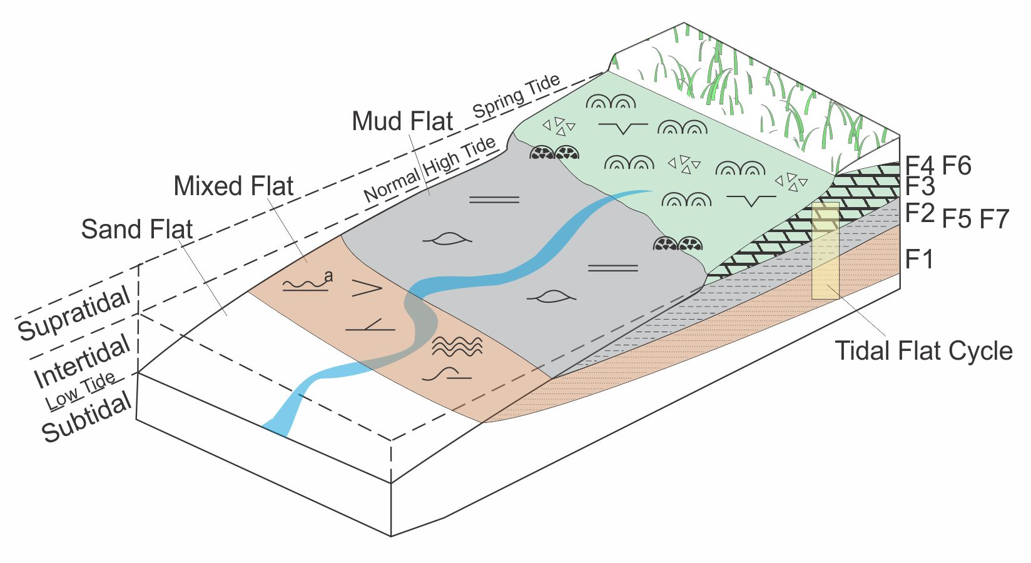

شکل 2. مدل رسوبی پیشنهادی سازند باروت در برش باروت آغاجی به همراه توزیع رخساره های شناسایی شده.

**نتیجه گیری**

* آنالیز دقیق رخساره های رسوبی در برش مورد مطالعه، نشان دهنده ی وجود 7 رخساره ی سنگی اصلی است که به ترتیب شامل: (F1) رخساره ی ماسه سنگی قرمز رنگ ریز تا متوسط دانه حاوی لامیناسیون های فلاسر و عدسی، چینه بندی مورب هرینگ بون، لامیناسیون ریپلی، پوشش های گلی و ساختمان های میکروبی، (F2) رخساره ی گلسنگی سبز و قرمز رنگ حاوی لامیناسیون موازی و ساختمان های میکروبی، (F3) باندستون استروماتولیتی دولومیتی، (F4) مادستون دولومیتی با لامیناسیون ظریف و قالب های تبخیری جانشین شده، (F5) باندستون ترومبولیتی دولومیتی، (F6) کنگلومرا/برش درون حوضه ای کربناته و (F7) وکستون دولومیتی حاوی انکوئید، می شوند. این رخساره ها، در دو مجموعه ی رخساره ای اصلی با غلبه ی سیلیسی آواری و با غلبه ی کربنات قرار می گیرند.
* وجود شواهدی همانند ساختمان های رسوبی لامیناسیون های فلاسر، عدسی و موجی، چینه بندی های مورب دو جهته، وجود پوشش های گلی بر روی چینه بندی های مورب و لامیناسیون های ریپلی، وجود ساختارهای مرتبط با رشد فرش های میکروبی در رسوبات سیلیسی آواری، استروماتولیت های صفحه ای و ترومبولیت ها، حاکی از نهشت در پهنه ی جزر و مدی است.
* با توجه به مرز تدریجی سازند باروت با سازندهای سلطانیه و زایگون، تبدیل محیط نهشتی از کربنات های بین جزر و مدی-بالای جزر و مدی سازند سلطانیه تا سازند باروت و گلسنگ های پهنه ی گلی سازند زایگون، به تدریج صورت گرفته و نشان دهنده ی محیط نهشتی پهنه ی جزر و مدی طی کامبرین زیرین در ناحیه ی مورد مطالعه است.

**منابع**

**جافری سالور، م.، حسینی برزی, م., صادقی, ع. 1394.** تحلیل رخساره‌ای و محیط رسوبی سازند زاگون در برش سربندان، البرز مرکزی. *پژوهش های چینه نگاری و رسوب شناسی*. (4) 31-69-86.

**Dickson, J. A. D. (1966).** Carbonate identification and genesis as revealed by staining. *Journal of Sedimentary Research*, *36*(2), 491-505.

**Erwin, D. H. (2015).** Was the Ediacaran–Cambrian radiation a unique evolutionary event?. *Paleobiology*, *41*(1), 1-15.‏

**Etemad-Saeed, N., Knoll, A. H., Najafi, M., Bergmann, K. D., Haseley, N., & Karimi, S. (2021).** Carbon isotope chemostratigraphy of a Gondwanan Ediacaran–Cambrian transition, Soltanieh Mountains, northern Iran. *Gondwana Research*, *99*, 163-177.

**EINSELE, G. 2000.** Sedimentary Basins. Evolution, Facies, and Sediment Budget, 2nd ed. 792 pp.

**Flügel, E., & Munnecke, A. (2010).** *Microfacies of carbonate rocks: analysis, interpretation and application* (Vol. 976, p. 2004). Berlin: springer.‏

**Horton, B. K., Hassanzadeh, J., Stockli, D. F., Axen, G. J., Gillis, R. J., Guest, B., ... & Grove, M. (2008).** Detrital zircon provenance of Neoproterozoic to Cenozoic deposits in Iran: Implications for chronostratigraphy and collisional tectonics. *Tectonophysics*, *451*(1-4), 97-122.‏

**Nichols, G. (2009)** Sedimentology and Stratigraphy. Blackwell Science Ltd., London, 335 p.

**Nairn, A. E. M., & Alsharhan, A. S. (1997).** *Sedimentary basins and petroleum geology of the Middle East*. Elsevier.

**Stöcklin, J., Ruttner, A. W., Nabawi, M. H., 1964.** New data on the Lower Paleozoic and Pre-Cambrian of north Iran. Geological *Survey of Iran, Reports*, *1*, 29.

**Stöcklin, J., Nabavi, M. H., & Samimi, M. (1965).** *Geology and mineral resources of the Soltanieh Mountains (Northwest Iran)* (No. 2). Geological Survey of Iran.‏

**Shahkarami, S., Mángano, M. G., & Buatois, L. A. (2017).** Discriminating ecological and evolutionary controls during the Ediacaran–Cambrian transition: trace fossils from the Soltanieh Formation of northern Iran. *Palaeogeography, Palaeoclimatology, Palaeoecology*, *476*, 15-27.

**Stow, D. A. V. 2005.** Sedimentary Rocks in the Field. A Colour Guide.: 320 pp.

**Zhang, X., Shu, D., Han, J., Zhang, Z., Liu, J., & Fu, D. (2014).** Triggers for the Cambrian explosion: hypotheses and problems. *Gondwana Research*, *25*(3), 896-909.‏

1. بیشترین سن نهشت Ma 559±36
2. Cambrian Age 3
3. Ara
4. Punjab
5. Mixed sand-mudflat
6. Mudflat (or coastal sabkha)
7. Intertidal
8. Supratidal
9. Subtidal